第一次作业：
填空题：
1、Internet提供的服务有哪些：
2、 WWW的工作模式是什么：
3、Internet上的WWW使用的主要协议是：
4、HTML文件的扩展名是：
5、构成Web站点的最基本单位是：
6、网页最基本的元素是：
7、写出HTML文档的基本结构：
8、HTML文档中关于文字的标记有哪些
9、水平线<hr>有哪些标记：
10、<p>与<br>的区别是：
第二次作业：
- 写出以下符号的代码：
引号、大于号、小于号、空格、人民币、版权、注册符号、度符号、正负号
- 与列表有关的代码有：
- 与多媒体有关的代码有：
- 与图像和链接有关的代码有：
- 滚动字幕的代码有：
- 与表格有关的代码有：
- 写出与表单有关的代码：
- 什么叫CSS：
- CSS的语法是：
- 写出与CSS有关的代码：
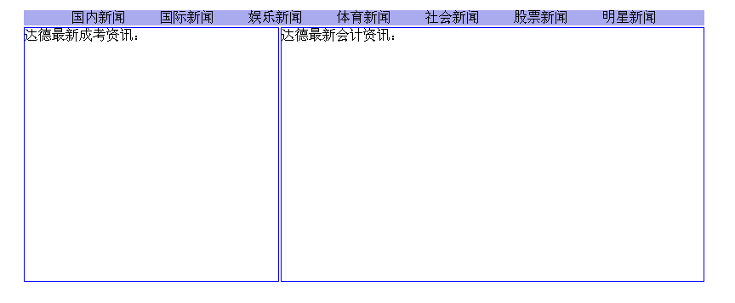

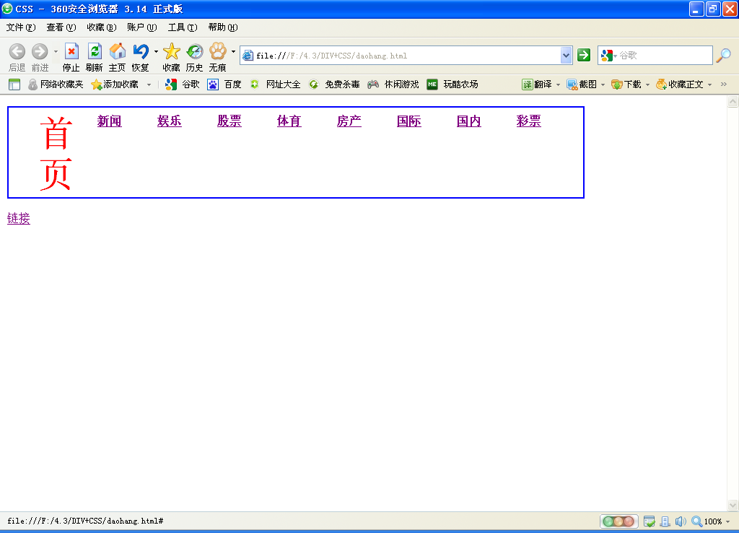

第三次作业：
写出图（1）网页代码：
要求：800 x 300Px，（用DIV+CSS）

第四次作业：
写出图（2）网页代码：
要求：
800 x 40Px，边线为蓝色，当鼠标指向链接时，字号变为50PX，红色文字，且去链接文字的下划线（用DIV+CSS）。

